Franchir un relais intermédiaire en milieu de verticale

Objectif :
Certaines cascades, présentant une grande hauteur ou une configuration nécessitant de dévier la trajectoire du rappel, sont équipées de relais intermédiaires.
Lorsque l'on utilise la même corde pour franchir la cascade, on parlera de rappel fractionné.
Lorsque l'on utilise plusieurs cordes pour franchir l'obstacle, on parle de rappel avec relais intermédiaire.

Réalisation :
1- Equiper le premier relais sur corde simple débrayable, ou sur corde double s'il y a des frottements et que l'on soit sûr que la longueur de corde soit bonne. Dans les 2 cas prendre soin d'avoir réalisé un gros nœud de butée en bout de corde sur chacun des brins (figure n°1).
2- Descendre jusqu'au relais intermédiaire avec une seconde corde enkitée. Se longer au relais et y fixer le (ou les) brin du premier tronçon en le passant dans un mousqueton fixé au relais, avec un nœud de butée sous le mousqueton et en laissant suffisamment de longueur pour la descente des équipiers. Ce dispositif empêchera l'équipier de descendre sous le relais intermédiaire tout en évacuant les torons formés sur la corde sous son descendeur (figure n°2).
3- Organiser son atelier : ranger les longueurs de cordes inutilisées, guider l'équipier pour qu'il ne descende pas trop bas, installer une pédale si besoin,...
4- Installer la seconde corde sur le relais intermédiaire pour que les pratiquants puissent poursuivre leur descente.
5- Rappeler les cordes:
Veiller à ce que les 2 brins du tronçon supérieur ne soient pas vrillés.
Avoir repéré le brin sur lequel on doit tirer.
Veiller à ce que l'extrémité de la corde rappelée soit fixée au relais (figure n°3).

Observations :
Afin d'éviter la formation de vrilles et donc de faciliter le rappel de corde, il est préférable d'équiper les relais avec un seul brin, le dernier descendra en simple ou en double, avec la réserve de corde de rappel enkitée et fixée à son baudrier.
Si besoin, les cordes du premier tronçon pourront servir à rappeler celle du second tronçon.

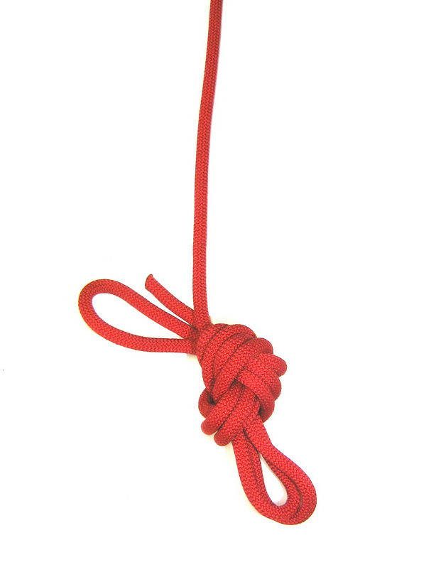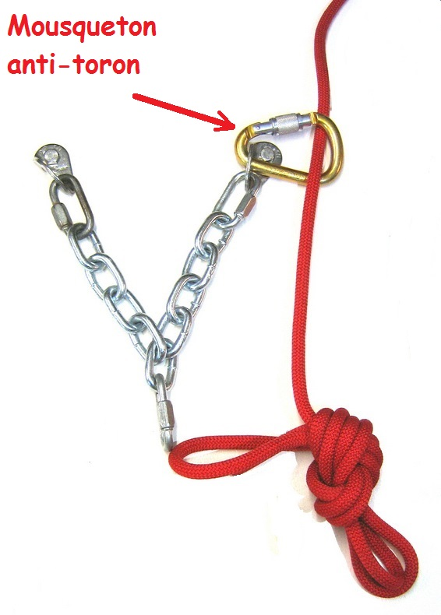

Figure n°1 Figure n°2

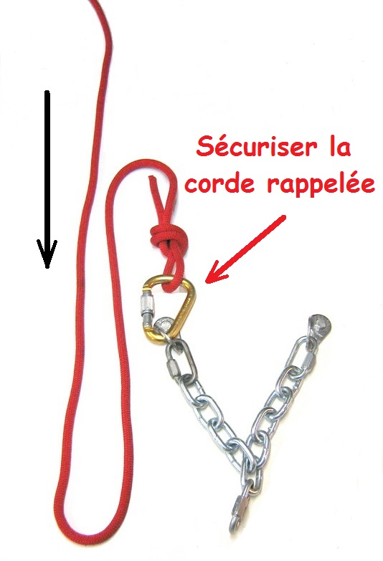

Figure n°3

